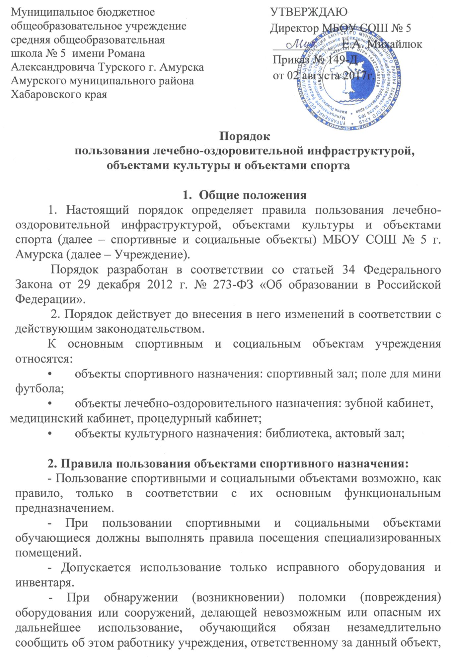

или своему классному руководителю либо любому другому работнику учреждения.
2.1. Пользование обучающимися спортивными объектами осуществляется:
- во время, отведенное в расписании занятий;
- по специальному расписанию, утвержденному директором учреждения.
2.2. К занятиям на объектах спортивного назначения не должны допускаться обучающиеся без спортивной одежды и обуви, а также обучающиеся после перенесенных заболеваний без медицинского заключения (справки).
2.3. Во время посещений спортивного зала, обучающиеся и учителя (далее – посетители) обязаны иметь спортивную форму и спортивную обувь. Сменную обувь и одежду необходимо хранить в раздевалке.
2.4. Запрещается пользоваться спортивным залом без разрешения учителя.
2.5. В спортзале необходимо соблюдать необходимую технику безопасности.
2.6. После каждого занятия необходимо сдать учителю все спортивные снаряды и инвентарь.
2.7. Во время перемен запрещается посещение спортивного зала. Использование спортивного зала в урочное и внеурочное время допускается только в присутствии учителя.
2.8. Учащиеся обязаны использовать спортивное оборудование и инвентарь только по назначению.
2.9. Посторонние лица допускаются в спортзал только с разрешения администрации школы.

3. Правила пользования объектами лечебно-оздоровительного назначения:
3.1. Медицинское обслуживание обучающихся обеспечивается фельдшером, который закреплен органом здравоохранения за общеобразовательным учреждением и наряду с администрацией и педагогическими работниками несет ответственность за проведение лечебно-оздоровительных и лечебно-профилактических мероприятий, соблюдение санитарно-гигиенических норм, режима и качества питания обучающихся.
3.2. В учреждении имеются зубной, медицинский и прививочный кабинеты, основными задачами которых являются:
3.2.1. Оказание первой медицинской помощи обучающимся (острые заболевания, травмы).
3.2.2. Организация и проведение профилактических мероприятий, направленных на снижение заболеваемости обучающихся.
3.2.3. Проведение организационных мероприятий по профилактическим исследованиям и направление обучающихся на профилактические осмотры.
3.2.4. Проведение вакцинаций против различных заболеваний (дифтерия, вирусный гепатит, грипп).
3.2.5. Систематическое проведение работы по гигиеническому обучению и воспитанию учащихся.
3.3. Учащиеся школы имеют право при плохом самочувствии посещать школьный медпункт, не дожидаясь окончания урока, мероприятия, поставив предварительно в известность учителя, классного руководителя, руководителя кружка, секции, а в экстренных случаях и без предварительной постановки в известность учителя, классного руководителя, руководителя кружка, секции.
3.4. При получении медицинской помощи учащиеся обязаны сообщить работнику медпункта:
- Об изменениях в состоянии своего здоровья.
- Об особенностях своего здоровья: о наличии хронических заболеваний, о перенесенных заболеваниях, о наличии аллергии на пищевые продукты и другие вещества, медицинские препараты, недопустимости (непереносимости) применения отдельных медицинских препаратов, о группе здоровья для занятий физической культурой.
3.5. При посещении медпункта учащиеся обязаны:
- Проявлять осторожность при пользовании медицинским инструментарием.
- Выполнять указания работника медпункта своевременно и в полном объеме.
3.6. После посещения медпункта учащийся обязан:
- Доложить учителю, классному руководителю, руководителю кружка, секции о результатах посещения медпункта.
- В полном объеме и в срок выполнить указания работника медпункта (прекратить занятия; прибыть домой; прибыть в поликлинику к врачу-специалисту или в другое лечебное учреждение).

4. Правила пользования объектами объекты культурного назначения
4.1. Задачами объектов культуры является:
- Воспитание у обучающихся патриотизма, гражданственности, бережного отношения к традициям, культуре и истории своего и других народов. Организация культурной, методической, информационной и иной деятельности.
Содействие в организации проведении учебно-воспитательного процесса.
- График работы актового зала, библиотеки и т.д. утверждается директором школы.
- Ответственность за работу и содержание объектов культуры в состоянии, отвечающем требованиям безопасности и санитарных норм, возлагается на заместителя директора по учебно-воспитательной работе (старшей вожатой, библиотекаря).
- Объекты культуры могут использоваться для проведения уроков в нетрадиционных формах, проведения творческих занятий, внутриклассных и общешкольных мероприятий, репетиций.
4.2. Порядок пользования библиотекой: 4.2.1. Право свободного и бесплатного пользования библиотекой имеют учащиеся и сотрудники школы.
К услугам читателей предоставляется фонд учебной, художественной, справочной, научно-популярной, методической литературы, а также медиатека.
4.2.2. Библиотека обслуживает читателей на абонементе (выдача книг на дом), в читальном зале. Режим работы библиотеки соответствует режиму работы школы
4.2.3. Читатель имеет право:
Пользоваться следующими бесплатными библиотечно-информационными услугами:
- Иметь свободный доступ к библиотечным фондам и информации,
- Получать во временное пользование из фонда библиотеки печатные издания и аудиовизуальные документы,
- Получать консультационную и практическую помощь в поиске и выборе произведений печати и других источников информации,
- Продлевать срок пользования литературой в установленном порядке,
- Использовать каталоги и картотеки,
- Пользоваться справочно-библиографическим и информационным обслуживанием,
- Получать библиотечно-библиографические и информационные знания, навыки и умения самостоятельного пользования библиотекой, книгой, информацией.
- Принимать участие в мероприятиях, проводимых библиотекой.
4.2.4. Личное дело выдается выбывающим учащимся только после возвращения литературы, взятой на абонементе библиотеки; выбывающие сотрудники общеобразовательного учреждения отмечают в библиотеке свой обходной лист.
Порядок пользования читальным залом:
- Литература, предназначенная для использования в читальном зале, на дом не выдается.
- Энциклопедии, справочные издания, редкие и ценные книги выдаются только в читальном зале.
- Число выдаваемых произведений печати и других документов, выдаваемых в читальном зале, не ограничивается.
Порядок пользования медиатекой:
- За каждым компьютером допускается работа одного человека. При необходимости присутствия двух человек вопрос нужно согласовать с сотрудником библиотеки.
- Для работы на компьютере необходимо изложить цель посещения работнику библиотеки и получить разрешение на работу, при этом вносится регистрационная запись в журнал посещаемости,
- Все файлы, созданные на компьютерах, должны быть удалены после использования.
- В случае неисправности любого компьютера или его части необходимо немедленно сообщить сотруднику библиотеки.
4.2.5. При пользовании медиатекой и Интернет-услугами не допускается:
- бесконтрольное посещение Интернета;
- играть в компьютерные игры;
- в случае неисправности любого компьютера или его части необходимо немедленно сообщить сотруднику библиотеки.
Правила пользования музыкальным оборудованием и актовым залом.
4.2.6. Учащиеся школы и педагоги имеют право бесплатно пользоваться помещением актового зала и музыкальным оборудованием для проведения внеурочных занятий и внеклассных мероприятий с разрешения администрации школы.
4.2.7. Педагог, проводящий мероприятие в актовом зале, несет персональную ответственность за сохранение порядка в помещении и сохранность музыкального оборудования.
4.2.8. Учащиеся обязаны бережно относиться к имуществу актового зала.
4.2.9. Учащиеся не имеют право пользоваться музыкальной аппаратурой актового зала без присмотра педагогов.

Принято
на педагогическом совете
протокол № 7
от «04» июля 2017 г.

